5 Руководство оператора
5.1 Выполнение программы
Для начала работы с программой учета кадров пользователь запускает любой поддерживаемый приложение (Chrome, Firefox, Edge или Safari) и вводит в ярлык программы на рабочем столе или в меню Пуск. При первом обращении открывается форма авторизации, показанная на рисунке 5.1.
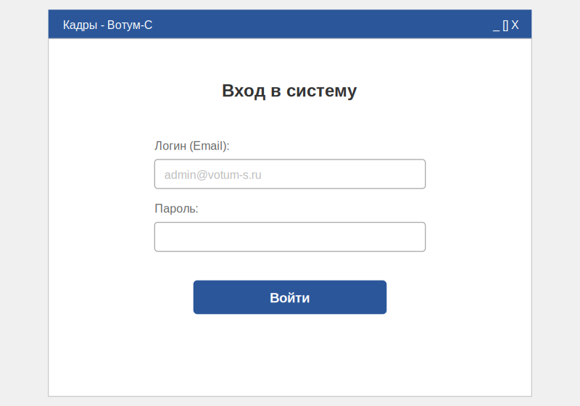
Рисунок 5.1 - Форма авторизации
Форма содержит два поля: «Email» и «Пароль». Пользователь вводит свои учетные данные и нажимает кнопку «Войти». Если данные введены верно, происходит перенаправление на главную панель программы (дашборд). Если данные неверны, под формой появляется сообщение об ошибке красного цвета. После пяти неудачных попыток подряд учетная запись блокируется на 15 минут для защиты от подбора пароля.
Главная панель отображает сводную информацию, которая зависит от роли пользователя. Кадровый специалист видит количество сотрудников в штате, число недавно принятых и уволенных, количество сотрудников в отпуске, а также ленту последних действий. Руководитель отдела кадров видит аналитику: распределение сотрудников по отделам, динамику текучести кадров, список заканчивающихся испытательных сроков.
Навигация по программе организована через боковое меню, которое расположено слева от рабочей области. Меню содержит следующие разделы: «Дашборд», «Сотрудники», «Приказы», «Отпуска», «Штатное расписание», «Отчеты». Для администратора дополнительно доступен раздел «Настройки». При нажатии на пункт меню в рабочей области загружается соответствующий экран без перезапуска приложения.
Раздел «Сотрудники» содержит таблицу с данными всех работников организации. Внешний вид раздела показан на рисунке 5.2.
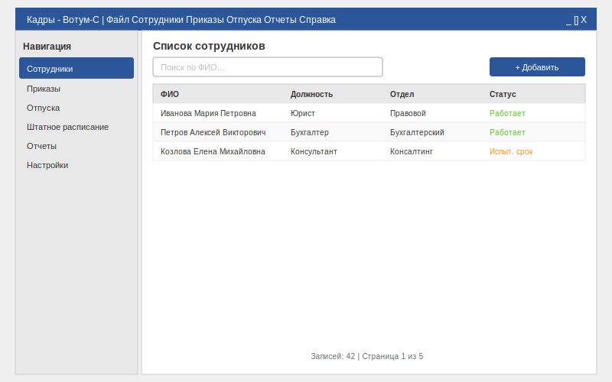
Рисунок 5.2 - Список сотрудников
Над таблицей расположена строка поиска, позволяющая находить сотрудников по фамилии, имени, отчеству или должности. Рядом со строкой поиска находится фильтр по отделу. Таблица поддерживает сортировку по любому столбцу (нажатие на заголовок столбца). Внизу таблицы размещен переключатель страниц, если количество записей превышает 10 на одну страницу.
Для добавления нового сотрудника пользователь нажимает кнопку «Добавить» в правом верхнем углу. Открывается форма, в которой заполняются обязательные поля: фамилия, имя, дата рождения, серия и номер паспорта, СНИЛС, должность, подразделение, дата приема. Поля ИНН, отчество, телефон и email являются необязательными. После заполнения и нажатия кнопки «Сохранить» система проверяет корректность данных и, при отсутствии ошибок, создает запись.
При нажатии на строку таблицы открывается карточка сотрудника, представленная на рисунке 5.3.
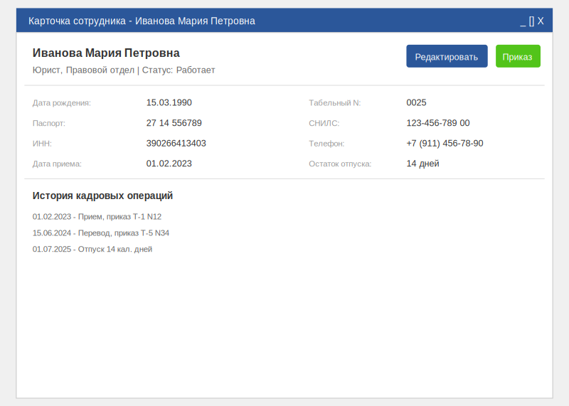
Рисунок 5.3 - Карточка сотрудника
Карточка содержит все персональные данные сотрудника, информацию о должности и подразделении, дату приема, стаж работы в компании и остаток отпускных дней. В нижней части карточки размещена история кадровых операций: приказы, переводы, отпуска. Кнопка «Редактировать» позволяет изменить данные, кнопка «Создать приказ» открывает форму создания приказа.
Форма создания приказа показана на рисунке 5.4.
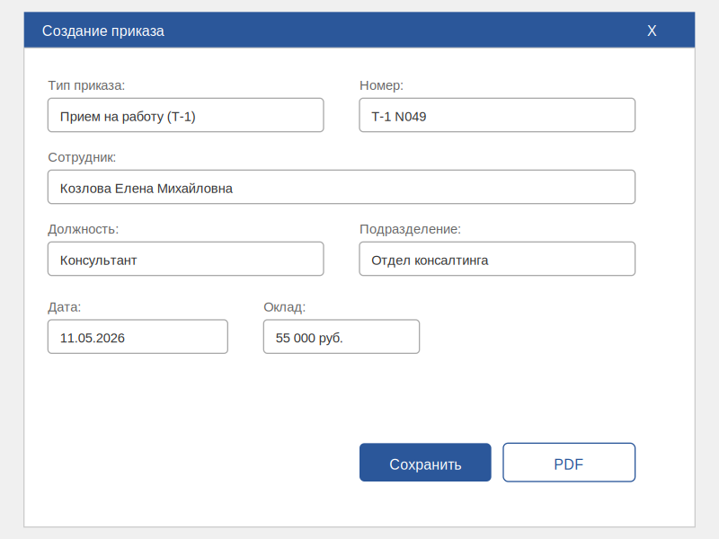
Рисунок 5.4 - Форма создания приказа
В форме выбирается тип приказа: прием на работу (Т-1), перевод (Т-5) или увольнение (Т-8). Номер приказа формируется автоматически. Поля «Сотрудник», «Должность» и «Подразделение» заполняются из карточки сотрудника и могут быть изменены (для приказа о переводе). Кнопка «PDF» формирует документ в формате PDF с возможностью скачивания и печати.
Раздел «Отпуска» содержит таблицу с информацией о балансе отпускных дней каждого сотрудника, запланированных и использованных отпусках. Для оформления отпуска нужно выбрать сотрудника, указать даты начала и окончания, тип отпуска (ежегодный оплачиваемый, без сохранения заработной платы, учебный, по болезни) и нажать «Оформить». Система автоматически проверяет наличие достаточного количества дней в балансе.
Раздел «Штатное расписание» отображает организационную структуру: подразделения, должности в каждом подразделении, количество штатных единиц и оклады. Администратор может добавлять, редактировать и удалять подразделения и должности.
Раздел «Отчеты» позволяет формировать кадровые отчеты за указанный период. Доступные отчеты: списочный состав по подразделениям, принятые и уволенные за период, статистика по отпускам, штатное расписание. Отчеты можно скачать в формате Excel (.xlsx) или PDF.
5.2 Сообщение оператору
В процессе работы программа отображает три типа сообщений, различающихся по цвету и назначению. Классификация сообщений приведена в таблице 5.1.
Таблица 5.1 - Типы сообщений оператору
Тип | Цвет | Примеры сообщений | Действие пользователя
Информационное | Зеленый | «Сотрудник добавлен», «Приказ сформирован», «Данные сохранены» | Не требуется, исчезает через 3 секунды
Предупреждение | Желтый | «Истекает испытательный срок через 7 дней», «Не заполнено поле СНИЛС» | Обратить внимание, заполнить при возможности
Ошибка | Красный | «Поле ФИО обязательно», «Дата увольнения раньше даты приема», «Ошибка сервера» | Исправить ввод и повторить, при ошибке сервера - обратиться к администратору

Информационные сообщения появляются в правом верхнем углу экрана и автоматически скрываются через три секунды. Предупреждения требуют внимания, но не блокируют работу. Ошибки блокируют выполнение операции до тех пор, пока пользователь не исправит введенные данные или не обратится к администратору.
При возникновении критической ошибки (например, потеря связи с сервером) программа отображает полноэкранное уведомление с кнопками «Перезапустить приложение» и «Связаться с администратором». В последнем случае открывается почтовый клиент с шаблоном письма, содержащим технические детали ошибки.

